Как я завоевывал русский язык ?

Я, Бозоров Сардор, узбек по национальности впервые оказался в России в 2019 году. Сейчас мне 11 лет и я учусь в 5 классе русской школы.

Сейчас мне, конечно, не сложно, но в начале мне было достаточно сложно, но я с этим справился. Совершенно маленьким я оказался в непривычной среде для себя, среди людей, которые говорили на незнакомом мне языке. Ко мне обращались, со мной говорили, но я ничего не понимал. Знакомство с русским языком я начал с азбуки Н.Жуковой, до сих пор помню эту яркую, зеленую книгу с яркими иллюстрациями. Я начал учить русский алфавит по этой книге.

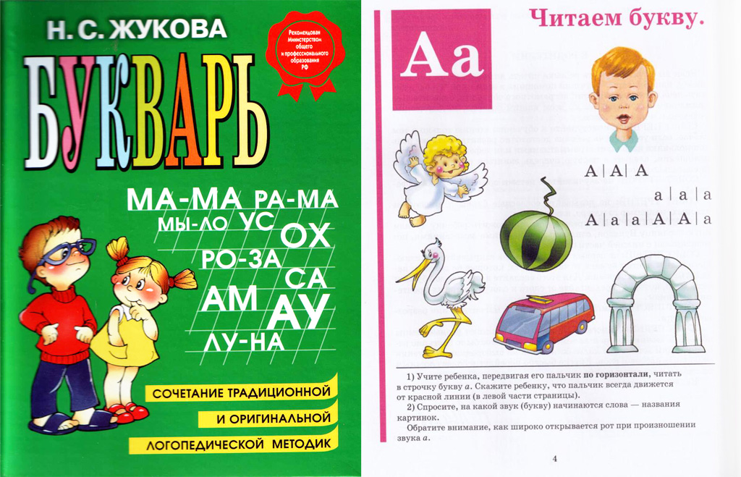

Русский язык для изучения совсем несложный, конечно, он не родственный моему родному языку. Однако есть в русском языке явления, непонятные мне, например различие в написании и произношении слов. Я всегда удивлялся, не легче ли написать, как слышим то или иное слово.

Например: сАбака, а не собака, кАрова, а не корова, ведь так было бы легче.

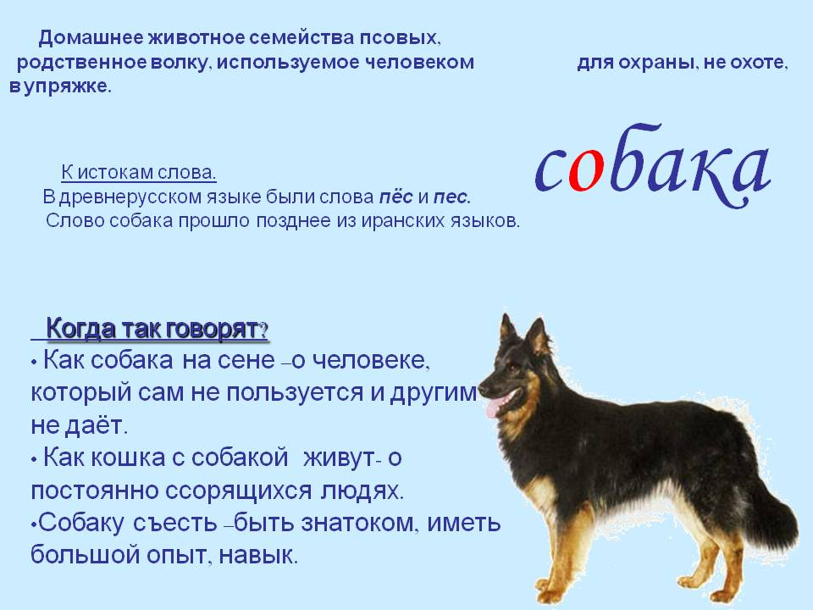

Но ,увы, у русского языка свои законы и правила, и я поставил себе цель, что буду писать и читать я не хуже остальных, а может быть и лучше. В этом мне помогла богатая русская литература, я много читал и старался запоминать написание слов. Начал я со сказок великого русского писателя А.С.Пушкина.

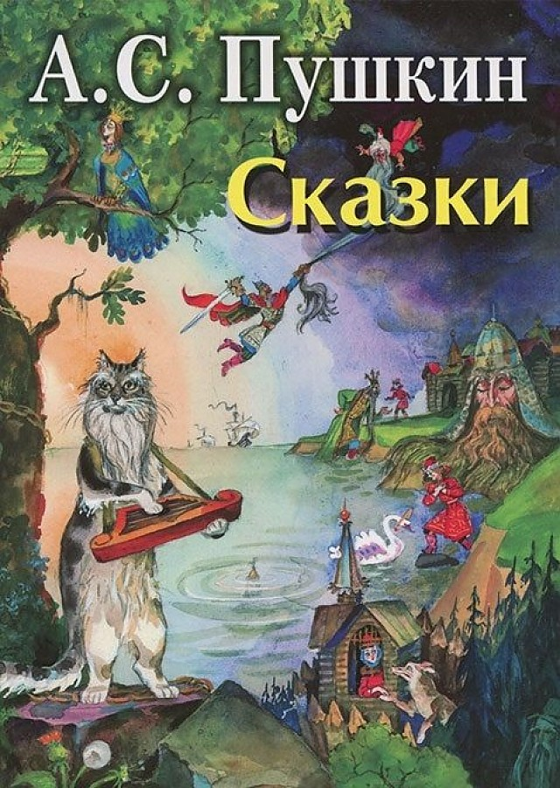

Еще одним способом изучения русского языка для меня было интернет пространство. Популярная в нашей школе платформа учи. ру, на которой я знакомился с грамматикой русского языка. Я старался выполнить как можно больше карточек по русскому языку и участвовал в различных марафонах.

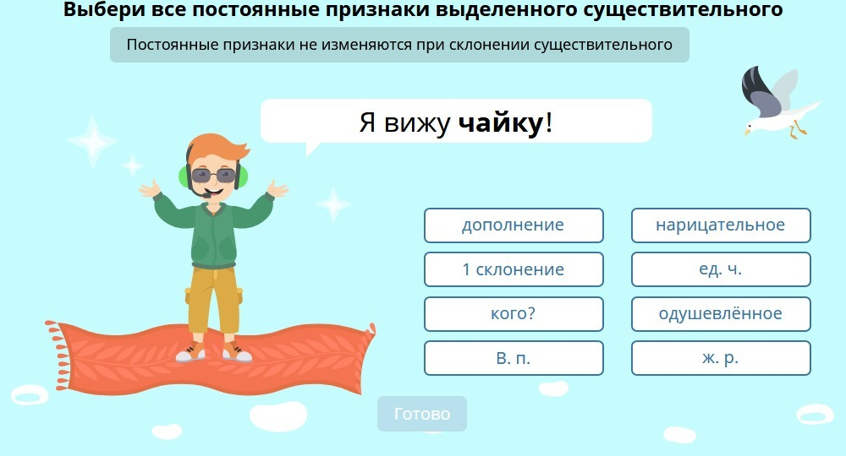

Дальше я еще старался слушать чаще русскую речь. Так как дома в основном мы разговариваем на родном языке, а в школе я проводил не так много времени. Я ходил в наушниках и слушал русские песни.

Такая работа помогла мне изучить русский язык, мне, конечно, еще работать и работать над собой, но я уже чувствую себя увереннее среди сверстников, так как могу изъясняться не хуже их на русском языке. Ошибки я, конечно, делаю, но сейчас я стал комфортнее чувствовать себя. Тяжело дается мне лексика русского языка, часто я не понимаю значения выражений, сочетаний, фразеологизмов. Не совсем понятно мне выражение бить баклуши, или ахиллесова пята.

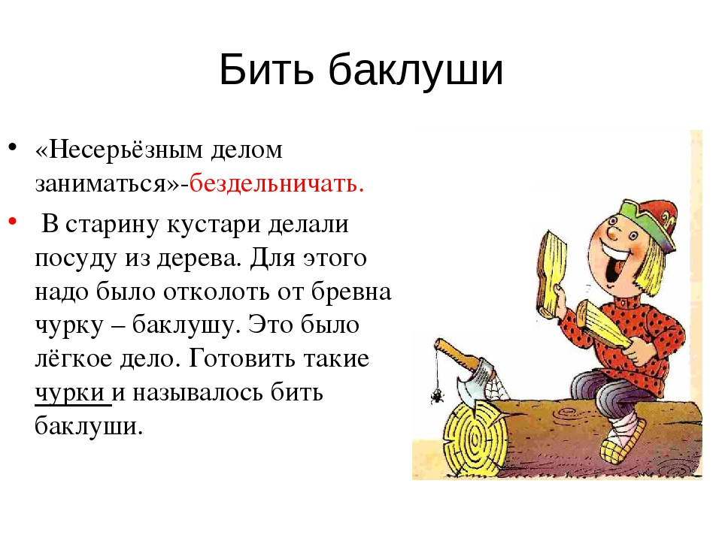

Чтоб понять это, надо углубиться в историю. Язык, впервую очередь, это история, культура того или иного народа. Изучать мне ее придется еще долго. И я знаю, что я смогу. За время, своего пребывания русский язык и культура стали для меня близки и родны.